長野県立美術館

東山魁夷 1908年―1999年

横浜生まれ

東京美術学校在学中に初めて訪れた信州の厳しい自然に魅せられ、
独自の自然観を叙情性豊かに表現した多くの風景作品を残した。
「緑響く」は八ヶ岳の御射鹿池がモチーフ。

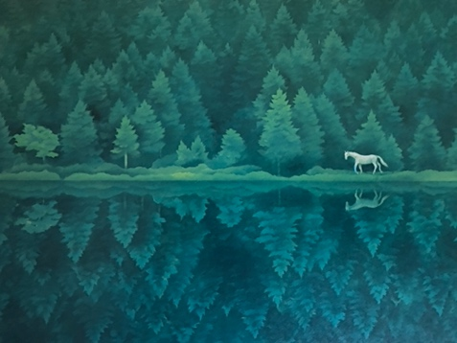

緑響く 1982年

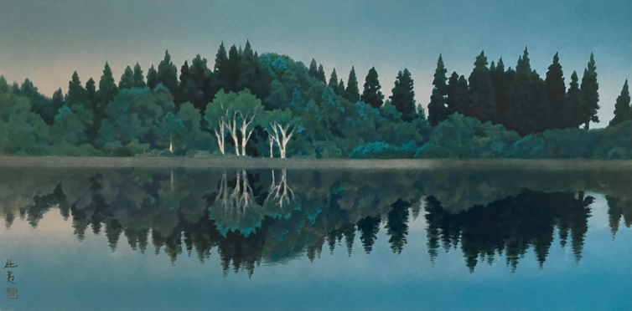

静映 1982年

菱田春草 1874年―1911年

長野県飯田市生まれ

岡倉天心、橋本雅邦の指導を受け、
横山大観、下村観山、西郷孤月とともに
美術院の四天王と呼ばれた。

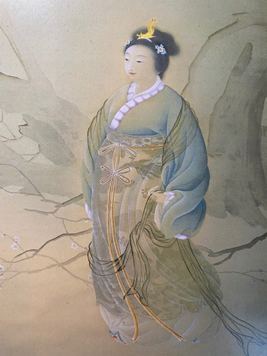

羅浮仙 1901年

西郷孤月 1873年―1912年

長野県松本市生まれ

橋本雅邦に師事。
菱田春草、横山大観と共に日本美術院創立に参画した。

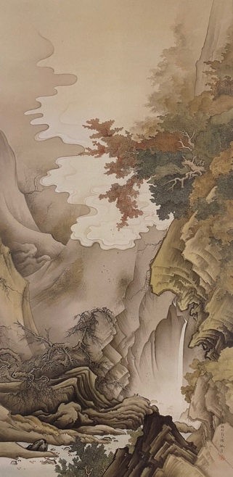

白雲紅葉 1897年

白鳥瑛雪 1912年―2007年

長野県小諸市生まれ

伊東深水に師事、日展を中心に活躍。
94年日本芸術院賞、97年に日本芸術院会員。
鏑木清方、伊東深水という美人画の系譜に位置付けられる
英雪。この作品は戦後の復興期を逞しく自律して行く女性を感じさせる。

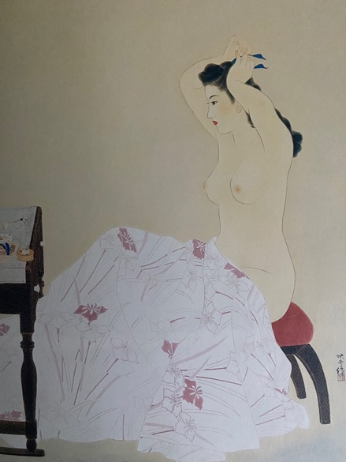

浄粧 1948年

梅原龍三郎 1888年―1986年

京都市生まれ

伊藤快彦、浅井忠に師事。1903年に渡仏し
ルノアールに師事。52年に文化勲章を受賞。
軽井沢に家を借り、53年には山荘を建て
晩年まで浅間山を描きづけた。

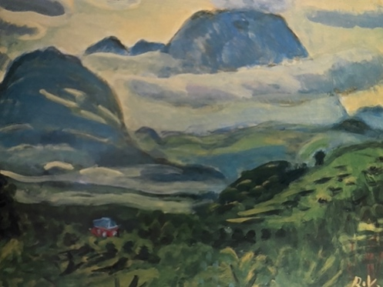

浅間山 1957年

丸山晚霞 1867年―1942年

長野県東御市生まれ

本多錦吉郎に師事。1900年に度米。
全米各地で水彩画の個展開催。
一貫して水彩画の風景画を描き続けた。
この作品は志賀高原の天狗の湯より展望した坊寺山を描いたもの。

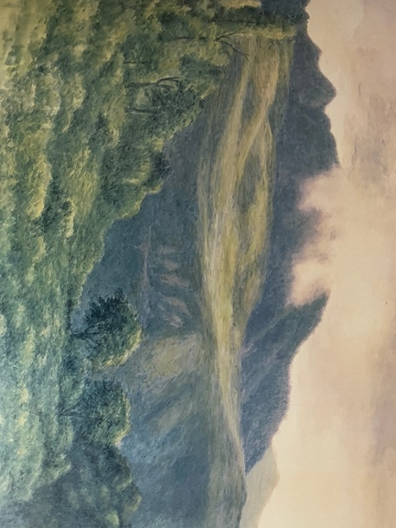

初夏の志賀高原 1909年

小山敬三 1897年―1987年

長野県小諸市生まれ

藤島武二に師事。1920年渡仏、シャルル・ゲランに師事。
60年日本芸術院会員 75年文化勲章受賞
浅間山は日本に数少ない油彩画のモチーフで
この作品は夕暮れ時の浅間山を描いたもの。

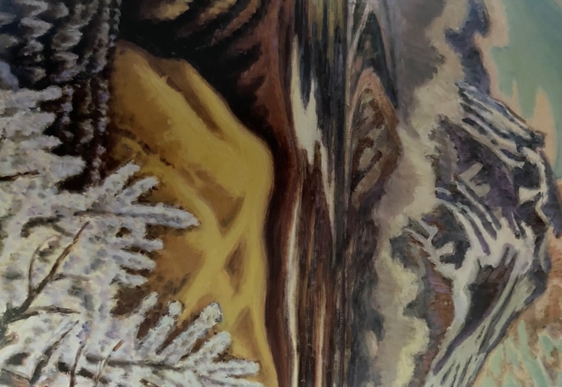

暮れゆく浅間 1968年

中村直人 1905年―1981年

長野県上田市生まれ

彫刻家吉田白峯に師事、彫刻家として活躍。
戦後渡仏し、グワッシュを用いた水彩画に転向。

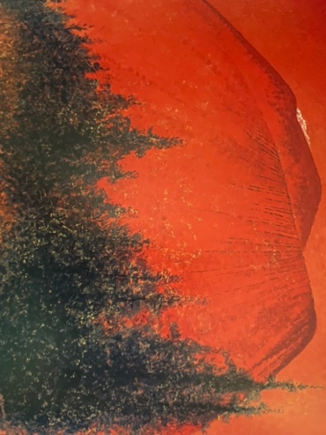

暁の浅間 1973年

